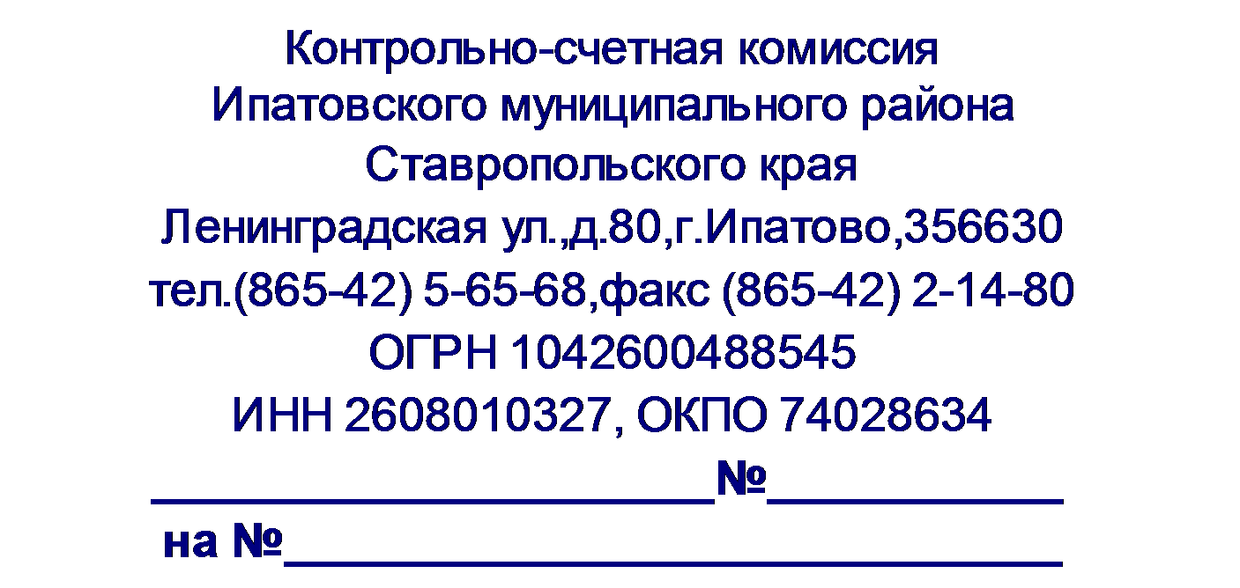

08.09.2017г.
05-08/243

Заключение
на проект решения Совета депутатов муниципального образования Большевистского сельсовета Ипатовского района Ставропольского края «О внесении изменений в решение Совета депутатов муниципального образования Большевистского сельсовета Ипатовского района Ставропольского края от 15 декабря 2016 г. № 54 «О бюджете муниципального образования Большевистского сельсовета Ипатовского района Ставропольского края на 2017 год и плановый период 2018 и 2019 годов»

На основании Бюджетного кодекса Российской Федерации, Положения о Контрольно - счетной комиссии Ипатовского муниципального района Ставропольского края, Положения о бюджетном процессе муниципального образования Большевистского сельсовета Ипатовского района Ставропольского края, Соглашения о передаче полномочий по осуществлению внешнего муниципального финансового контроля, Контрольно-счетной комиссией Ипатовского муниципального района Ставропольского края проведена финансовая экспертиза проекта решения «О внесении изменений в решение Совета депутатов муниципального образования Большевистского сельсовета Ипатовского района Ставропольского края от 15 декабря 2016 г. № 54 «О бюджете муниципального образования Большевистского сельсовета Ипатовского района Ставропольского края на 2017 год и плановый период 2018 и 2019 годов».
Установлено, что основной целью проекта решения, является изменение основных характеристик бюджета муниципального образования Большевистского сельсовета Ипатовского района Ставропольского края на 2017 год.
Планируется произвести увеличение доходной и расходной части бюджета муниципального образования Большевистского сельсовета Ипатовского района Ставропольского края на 2017 год в сумме 500,00 тыс. руб.
В результате уточненные характеристики бюджета муниципального образования Большевистского сельсовета Ипатовского района Ставропольского края на 2017 год составят по доходам в сумме 16134,96 тыс. руб., по расходам в сумме 16634,46 тыс. руб. Дефицит местного бюджета составит в сумме 499,50 тыс. руб.

Уточняется объем доходов за счет:

увеличения плановых бюджетных назначений по строке «Прочие межбюджетные трансферты, передаваемые бюджетам сельских поселений» (000 2 02 49999 10 0000 151) в сумме 500,00 тыс. руб.
Уточняется объем расходов за счет:

увеличения объема безвозмездных поступлений;
перераспределения средств местного бюджета между разделами и подразделами согласно сводной росписи местного бюджета.

По плановым расходным ассигнованиям в разрезе разделов бюджета муниципального образования Большевистского сельсовета Ипатовского района Ставропольского края проектом решения предлагается внесение следующих изменений:

По разделу «Общегосударственные вопросы» проектом решения предлагается увеличение расходов в целом на 1486,59 тыс. рублей. Итоговый объем плановых бюджетных ассигнований по разделу на 2017 год составит в сумме 6209,73 тыс.руб.;
По разделу «Национальная безопасность и правоохранительная деятельность» проектом решения предлагается уменьшение расходов в целом на 3,00 тыс. рублей. Итоговый объем плановых бюджетных ассигнований по разделу на 2017 год составит в сумме 0,00 тыс.руб.;
По разделу «Национальная экономика» проектом решения предлагается уменьшение расходов в целом на 50,00 тыс. рублей. Итоговый объем плановых бюджетных ассигнований по разделу на 2017 год составит в сумме 909,47 тыс. руб.;
По разделу «Жилищно-коммунальное хозяйство» проектом решения предлагается уменьшение расходов в целом на 63,29 тыс. рублей. Итоговый объем плановых бюджетных ассигнований по разделу на 2017 год составит в сумме 1733,69 тыс. руб.;
По разделу «Культура и кинематография» проектом решения предлагается уменьшение расходов в целом на 870,30 тыс. рублей. Итоговый объем плановых бюджетных ассигнований по разделу на 2017 год составит в сумме 7619,25 тыс. руб.;
Уменьшение плановых назначений по всем разделам обусловлено резервированием средств для решения вопросов местного значения и для проведения мероприятий по реализации Закона Ставропольского края от 29 апреля 2016 года № 48-кз «О преобразовании муниципальных образований, входящих в состав Ипатовского муниципального района Ставропольского края, и организации местного самоуправления на территории Ипатовского района Ставропольского края». Общий объем зарезервированных средств составит 2514,71 тыс. рублей.

На основании вышеизложенного, Контрольно - счетная комиссия Ипатовского муниципального района Ставропольского края считает целесообразным утверждение проекта решения «О внесении изменений в решение Совета депутатов муниципального образования Большевистского сельсовета Ипатовского района Ставропольского края от 15 декабря 2016 г. № 54 «О бюджете муниципального образования Большевистского сельсовета Ипатовского района Ставропольского края на 2017 год и плановый период 2018 и 2019 годов».

И.о.председателя Контрольно-счетной
комиссии Ипатовского муниципального
района Ставропольского края Е.Н.Санькова

